Федеральное государственное бюджетное образовательное учреждение высшего образования

«Саратовский государственный технический университет   
имени Гагарина Ю.А.»

Институт прикладных информационных технологий и коммуникаций

Кафедра Информационная безопасность автоматизированных систем

Направление подготовки 10.03.01 Информационная безопасность

Расчётно-графическая работа по дисциплине

«Языки программирования»

**«Задача коммивояжёра»**

Выполнил: студент 1 курса

учебной группы с-ИБС11

очной формы обучения

Савельев Сергей Александрович

Проверил: ассистент каф. ИБС

Романчук С. П.

Саратов 2020

# Аннотация

**Задача коммивояжёра** — важная задача транспортной логистики, отрасли, занимающейся планированием транспортных перевозок. Коммивояжёру, чтобы распродать нужные и не очень нужные в хозяйстве товары, следует объехать n пунктов и в конце концов вернуться в исходный пункт. Требуется определить наиболее выгодный маршрут объезда. В качестве меры выгодности маршрута (точнее говоря, невыгодности) может служить суммарное время в пути, суммарная стоимость дороги, или, в простейшем случае, длина маршрута.

Для простоты и удобства в компьютерной программе карта задаётся с помощью текстового файла, в котором задаются следующий условные обозначения:

0 – дорога;

1 – здание;

2 – магазин;

3 – склад.

Правила просты: коммивояжёр, начиная со склада, должен обойти все магазины и вернуться обратно на склад. Программа должна построить карту и отобразить на ней построенный маршрут.

Содержание

Аннотация 2

Введение 4

Теоретическая часть 6

Практическая часть 8

Заключение 9

Приложения 10

Литература 11

# Введение

С распространением по миру интернета, начала происходить цифровизация всех сфер нашей жизни, особенно быстро технологии двигали бизнес-сферу, так как каждый предприниматель был заинтересован в оптимизации, автоматизации и анализе своего дела, помимо того технологии зачастую заменяли рабочую силу, и бизнесмены получали двойную выгоду от использования различных технологий, созданных с использованием информационно-компьютерных устройств.

Одной из сфер, на которую наиболее сильно повлияла компьютеризация, стала сфера логистики и транспорта, такие приложения, как Яндекс-такси, Яндекс-транспорт, Google Maps, Wikimapia, 2Gis и многие другие, позволили просчитывать маршруты для различного транспорта с учётом таких внешних факторов, как пробки, загруженность трассы, дорожные работы и в режиме реального времени выдавать пользователю информацию о выгодности его поездки.

Такие технологии не могли не вызвать интерес у предпринимателей, заинтересованных, чтобы транспорт при грузоперевозках тратил меньше топлива, расходовал меньше материальных ресурсов, а работники или работали меньше часов, или вовсе не требовались.

Работа таких профессий как экспедитор или водитель очень оптимизировалась, эффективность возросла, а трудозатраты снизились.

Создание приложения, занимающегося определением наиболее выгодного маршрута развоза товаров со склада по магазинам – очень интересный и полезный опыт, который может пригодится в будущем.

**Тема расчетно-графической работы:** «Задача коммивояжёра»

**Целью расчетно-графической работы** - является получение навыков разработки, отладки и использования приложения по решению задачи коммивояжёра для операционной системы Windows в графической оболочке, с использованием интегрированной среды разработки CodeBlocks 17.12 и графической библиотеки SFML.

Также получение опыта в составлении пояснительной записки и оформления в соответствии с требованиями, принятыми на направлении «Информационная безопасность автоматизированных систем».

**Задачами расчетно-графической работы являются:**

1) разработка программы на языке С++ в соответствии с заданием;

2) составление пояснительной записки в соответствии с требованиями. В первой главе пояснительной записки к работе приводится краткое описание языка С++ и используемых приложений. Во второй главе приводится описание основного алгоритма программы, разработанных классов и использованных библиотек. В заключении приводятся выводы о полученных результатах и материалы, используемые при подготовке РГР.

**Законченный вариант приложения должен содержать:**

* Графический интерфейс, отображающий считанную карту;
* Текстовый файл, в который вводится карта;
* Количество шагов (оптимальный путь).

# Теоретическая часть

**Краткое описание языка**

C++ — компилируемый, статически типизированный язык программирования общего назначения.

Поддерживает такие парадигмы программирования, как

* объектно-ориентированное программирование,
* процедурное программирование,
* обобщённое программирование.

Особенностями языка C++, являющиеся ключевыми:

1. Компилируемый;
2. Является кроссплатформенным языком;
3. Поддерживает разные парадигмы программирования;
4. Полностью совместим с языком C;
5. Строго типизирован;
6. Имеет возможность перегрузки операторов;
7. Работает со статическими и динамическими объектами;
8. Содержит инструменты для работы с шаблонами;

**Описание среды разработки**

Code::Blocks — это кроссплатформенная среда разработки на языке C/C++. На данный момент это лучшая бесплатная среда разработки на языке Си. Разрабатывается для Windows, Linux и Mac OS X.

Имеет инструменты для быстрого и безошибочного написания и форматирования кода, встроенные инструменты отладки и компиляции.

Code::Blocks использует много разных компиляторов, что позволяет разрабатывать кроссплатформенные приложения, то есть программное обеспечение можно создавать без привязки к определённой операционной системе.

В данной работе используется **GNU Compiler Collection**

GNU Compiler Collection - набор компиляторов для различных языков программирования, разработанный в рамках проекта GNU. GCC является свободным программным обеспечением, распространяется фондом свободного программного обеспечения (FSF) на условиях GNU GPL и GNU LGPL и является ключевым компонентом GNU toolchain. Он используется как стандартный компилятор для свободных UNIX-подобных операционных систем.

Изначально названный GNU C Compiler поддерживал только язык Си. Позднее GCC был расширен для компиляции исходных кодов на таких языках программирования, как C++, Objective-C, Java, Фортран, Ada, Go, GAS и D.

# Практическая часть

Алгоритм работы программы следующий:

1. В начале работы поток входных данных подгружает в программу карту, состоящую из символов (0-дороги, 1-здания, 2-магазины, 3-склад);
2. Текстовая информация преобразуется в целочисленную для упрощения вычислений;
3. Проводится ряд проверок на правильность входных данных;
4. Производится перебор массива для поиска точек обхода;
5. Точки обхода преобразуются сначала в узлы, а затем в звенья непрерывной цепи;
6. Алгоритм перебора вариантов координат проходится по карте, обходя препятствия и следуя из точки в точку с наименьшими затратами;
7. В целочисленный массив вносятся соответствующие изменения, прохождении ключевых точек;
8. По обновлённому массиву графическая оболочка SFML производит визуализацию карты и отдельно в консоль выводится текстовая информация о количестве затраченных шагов.

В расчётно-графической работе использовались следующие библиотеки:

* Iostream – библиотека ввода/вывода, реализует в данной расчётно-графической работе ввод и вывод дебаг-информации в консоль.
* Fstream – библиотека поточного ввода/вывода в данной расчёно-графической работе реализует возможность считывание из текстового файла информации о параметрах топологии сети.

В программе реализованы такие классы, как:

* Zveno
* Mgzn наследуется от Zveno
* Sclad наследуется от Zveno
* Road
* MainAlgo

Кроме того, в работе используются внутренние библиотеки SFML, для воссоздания графической визуализации.

# Заключение

В результате мы получаем полноценное приложение, которое осуществляет всё ранее задуманное. В ходе проделывания данной работы я освоил объёмную часть теоретического материала по C++, смог реализовать интегрировать и реализовать новую графическую библиотеку, которая поможет мне в дальнейшем представлять программы более качественно и наглядно.

# Приложения

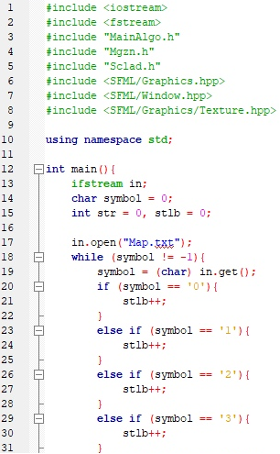

# 2

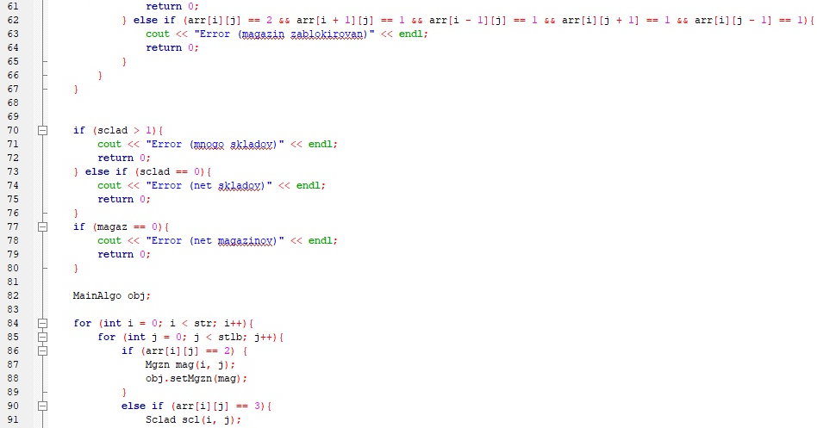

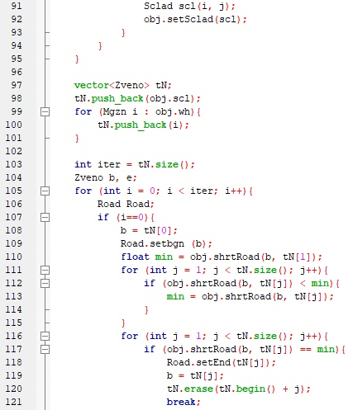

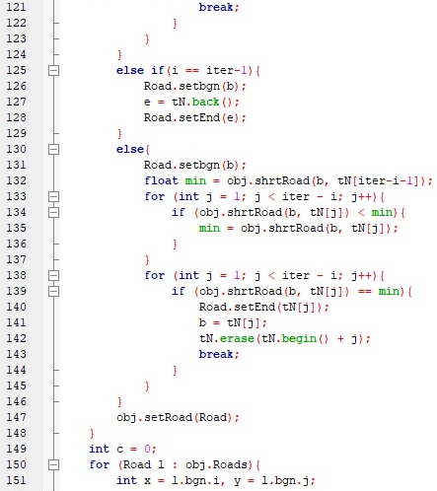

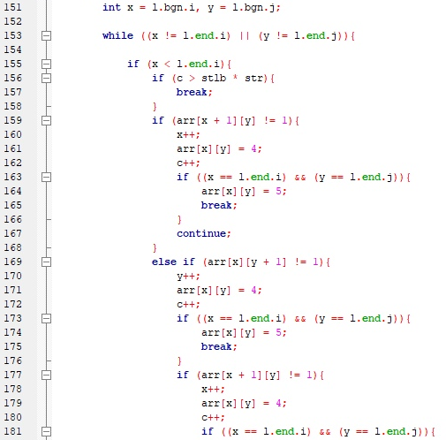

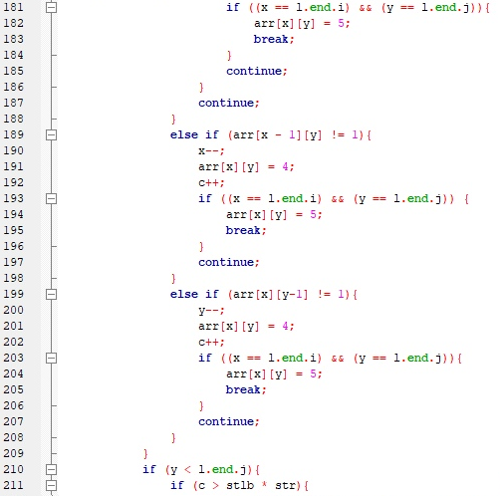

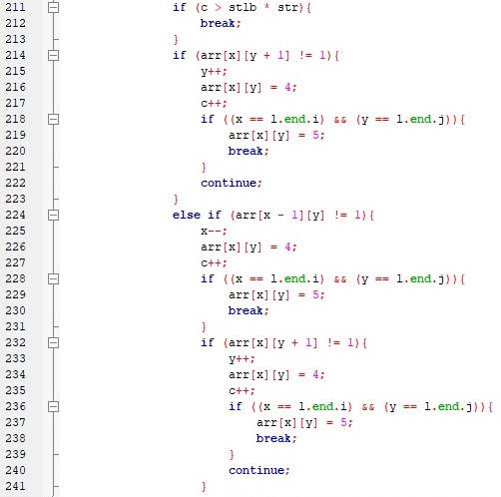

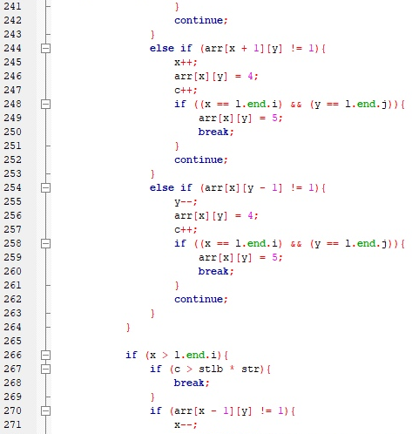

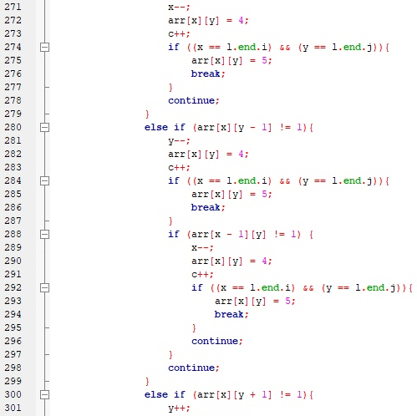

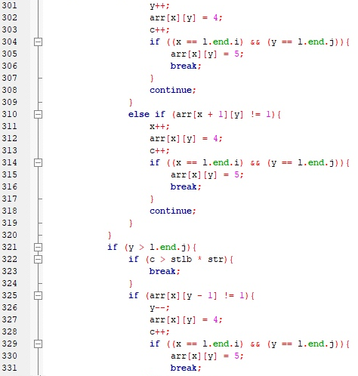

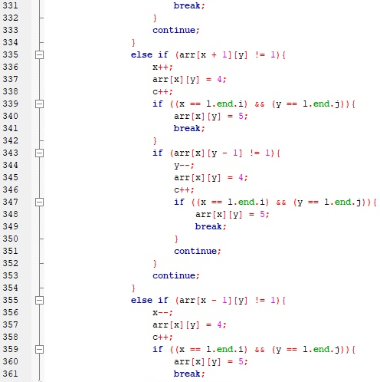

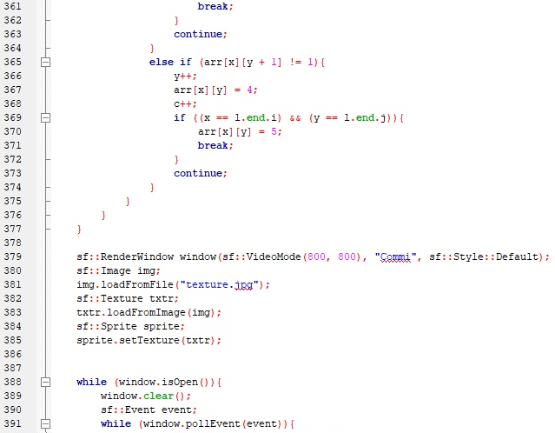

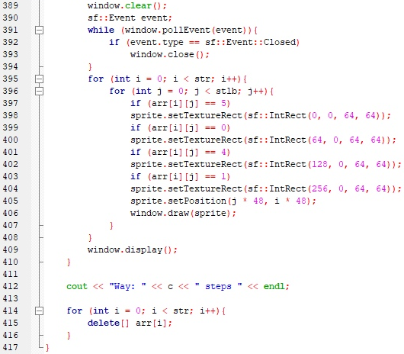

Приложение графического представления:

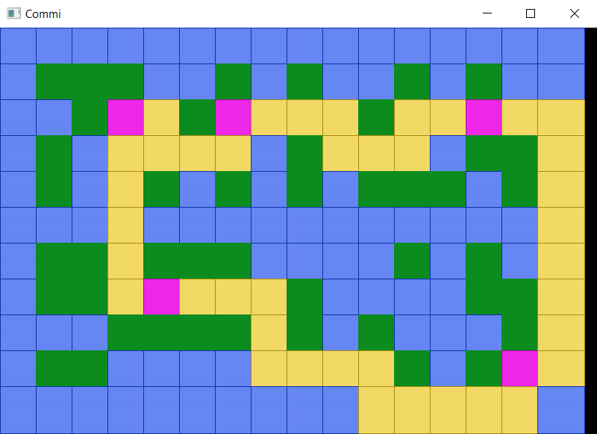

Зелёный – здание;  
Синий – дорога;  
Жёлтый – пройденный путь;  
Розовый – отмеченный склад и магазины.

# Литература

<https://codernet.ru/books/c_plus/algoritmy_i_programmy_yazyk_s_plyus_plyus_konova_pollak/>

<https://codernet.ru/books/c_plus/obektno-orientirovannoe_programmirovanie_na_c/>

<https://codernet.ru/books/c_plus/kak_programmirovat_na_c/>